
L’infographie, l’actualité en images

Support pédagogique du JDE N° 1051
du vendredi 27 septembre 2013

Activité 1

Répondez à quelques questions pour vérifier votre compréhension de l’infographie.

- Que signifient les 3 lettres ONU ?
O → …………………………………………………………
N → …………………………………………………………
U → …………………………………………………………
- Quel est le principal objectif de l’ONU ? ………………………………………………………………………….
………………………………………………………………………………………………………………………………………………
- Pourquoi dit-on qu’on en parle à propos de la Syrie ? ……………………………………………………..
………………………………………………………………………………………………………………………………………………
- Quel est le nombre de membres permanents ? ……………………………………………………………….
- Quelles sont les différences entre les membres permanents et les membres non permanents ? …………………………………………………………………………………………………………………..
………………………………………………………………………………………………………………………………………………
………………………………………………………………………………………………………………………………………………
Activité 2
1) Coloriez sur le planisphère les 5 pays membres permanents de l’ONU et inscrivez leur nom. Aidez-vous d’un atlas si nécessaire.
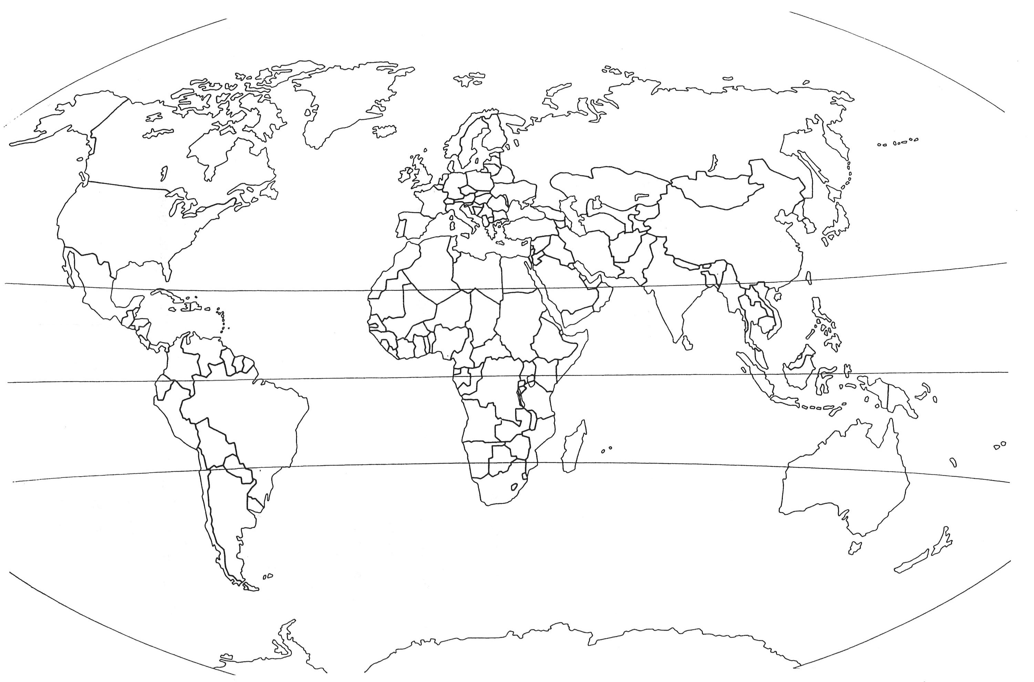

2) Ecrivez le nom de chaque drapeau.




...…………………………. ...………………………… …………………………..
3) Coloriez le drapeau de l’ONU puis expliquez ce qu’il représente.
……………………………………………………………………………………………………………………………….
……………………………………………………………………………………………………………………………….

4) Reliez le nombre de membres non permanents au continent concerné.
 |  | Afrique
2 |  | Europe
3 |  | Amérique latine et Caraïbes
 |  | Asie

JDE – Route de Hannut 38 – 5004 Bouge
Tél. : 081/24 89 86 – Fax : 081/23 12 62 – E-mail : redaction@lejde.be
Corrigé disponible sur simple demande auprès de votre consultant régional ou via l’adresse suivante : benedicte.lemercier@lejde.be (merci de préciser le nom et le CP de votre école).

Support pédagogique réalisé par Geneviève Boulanger

